Журмын 10б хавсралт

ХЭЛТСИЙН АЛБАН ХААГЧДЫН АЖИЛЛАХ НӨХЦӨЛ, НИЙГМИЙН БАТАЛГААГ ХАНГАХ
АРГА ХЭМЖЭЭНИЙ 2022ОНЫ ЖИЛИЙН ЭЦСИЙН ТАЙЛАН

Д/д | Хэрэгжүүлэх арга хэмжээ | Үр дүнгийн үзүүлэлт
 |  | Зарцуулсан хөрөнгө | Шалгуур үзүүлэлт | Хүрэх түвшин | Хүрсэн түвшин буюу хэрэгжилт / хүрээгүй бол тайлбар /
НЭГ. Албан хаагчдын ажлын байрны нөхцөл, хангамжийг сайжруулах зорилтын хүрээнд
1.2. | Албан хаагчдаас ажлын байрны орчин нөхцлийн талаар сэтгэл ханамжийн санал асуулга авах | - | Асуулгын агуулга, хэлбэрийг жишиг загварт нийцүүлэн боловсруулж, нийт албан хаагчдын 80-аас доошгүй хувийг хамруулсан байх | Асуулгын агуулга, хэлбэрийг жишиг загварт нийцүүлэн боловсруулж, нийт албан хаагчдын 80-аас доошгүй хувийг хамруулсан байна. | Албан хаагчдаас ажлын байрны орчин нөхцлийн талаар сэтгэл ханамжийн санал асуулгыг тухай бүр авч хэлтсийн хурал дээр танилцуулдаг.  Албан хаагчдын дунд ажлын байрны ажлын нөхцөлийн талаархи гомдол хүсэлт одоогоор ирээгүй.  АИТХ-ын шийдвэрээр цагдаагийн хуучин барилгыг шилжүүлэн авах шийдвэр гарсан ба ТӨХ-ноос дансанд тусгуулах тухай албан бичгийг хүргүүлээд байна.
ХОЁР. Албан хаагчдын нийгмийн баталгааг хангах ажлын хүрээнд
2.3. | Албан хаагчдад зуслангийн /бусад/ зориулалтаар газар эзэмшүүлэх ажлыг зохион байгуулах | - | Албан хаагчдад газар эзэмшүүлэх ажлыг судлан газар зохион байгуулах албадтай хамтран ажилласан эсэх | Албан хаагчдад газар эзэмшүүлэх ажлыг зохион байгуулж, холбогдох шийдвэр гаргуулсан байна. | Сүмбэр сумын ИТХуралд санал хүргүүлэхээр төлөвлөөд байна.
2.4. | Байгууллагын хөдөлмөрийн дотоод журамд заасан тусламж үзүүлэхэд шаардагдах төсөв хөрөнгийг 2023 оны төсөвт тусгуулах |  | 2023 оны төсвийн төсөлд санал хүргүүлсэн эсэх | 2023 оны төсвийн төсөлд санал хүргүүлсэн байна. | 2023 оны төсөвт тэтгэмж тусламжийн зардалд 600000 төгрөг, 2024-2025 оны төсвийн төсөлд тооцоолол хийж УБЕГ-т саналыг хүргүүлсэн.
2.5. | Хөгжлийн бэрхшээлтэй хүүхэдтэй албан хаагчдад дэмжлэг үзүүлэх ажлыг зохион байгуулах | - | Нэгдсэн судалгааг хүний нөөцийн системд тусгасан, тодорхой ажил зохион байгуулах | Нэгдсэн судалгаа гаргаж системд тусгасан байна. Хөгжлийн бэрхшээлтэй хүүхэдтэй албан хаагчдад дэмжлэг үзүүлэх 1-ээс доошгүй ажил зохион байгуулсан байна. | Тус хэлтсийн албан хаагчдын дунд хөгжлийн бэрхшээлтэй хүүхэд байхгүй ба түүнтэй холбоотой судалгааг гаргаж УБЕГазарт хүргүүлсэн.
3. Албан хаагчдын эрүүл мэндийг хамгаалах, урьдчилан сэргийлэх, бие бялдарыг хөгжүүлэх зорилтын хүрээнд
3.1. | Албан хаагчдыг эрүүл мэндийн урьдчилан сэргийлэх үзлэгт хамруулах, өдрийн эмчилгээнд хамрагдах бололцоогоор хангаж, ажлын 3 хүртэл өдрийн цалинтай чөлөө олгох | Үйл ажиллагааны зардлаас 100000 төгрөгний шатахуун зарцуулсан. | Албан хаагчдыг эрүүл мэндийн урьдчилан сэргийлэх үзлэгт хамруулсан эсэх. Өдрийн эмчилгээнд хамрагдах бололцоогоор хангасан эсэх | Албан хаагчдыг эрүүл мэндийн урьдчилан сэргийлэх үзлэгт хамруулах ажлыг зохион байгуулж, ажилтанг өдрийн эмчилгээнд хамрагдах бололцоогоор хангасан байна. | Төрийн тусгай албан хаагчдын нэгдсэн эмнэлэгтэй хамтран ажиллах УСҮ/22/16 дугаар гэрээг 2022 оны 05 дугаар сарын 16-ны өдөр байгуулж, 12 албан хаагчдыг үзлэг шинжилгээ оношлогоонд бүрэн хамруулсан.  Мөн 09 дүгээр сард эрт илрүүлэгийн шинжилгээ хийгдэж байгаатай холбогдуулан “Энхтусдэм” өрхийн эмнэлэгтэй хамтран ажиллаж албан хаагчдыг шинжилгээнд хамруулан өдрийн эмчилгээ хийлгэх нөхцлийг олгосон.  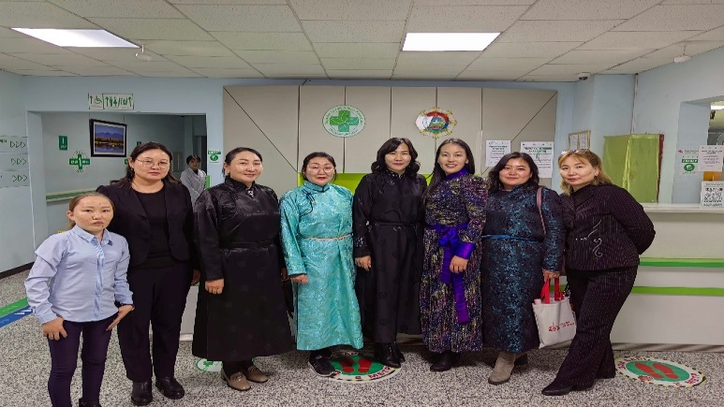
3.2. | Ковидоор өвдсөн албан хаагчдыг өвчилсний дараах эрүүл мэндийн үзлэгт хамруулах ажлыг үе шаттайгаар зохион байгуулах | - | Албан хаагчдыг эрүүл мэндийн урьдчилан сэргийлэх үзлэгт хамруулсан эсэх. Өдрийн эмчилгээнд хамрагдах бололцоогоор хангасан эсэх | Албан хаагчдыг эрүүл мэндийн урьдчилан сэргийлэх үзлэгт хамруулах ажлыг зохион байгуулж,ажилтанг өдрийн эмчилгээнд хамрагдах бололцоогоор хангасан байна. | 2022 онд Коронавирус халдварт өвчнөөс өвчилсан албан хаагч байхгүй болно.
3.3. | Идэвхитэй амралт, явган болон тойрон аяллын арга хэмжээ зохион байгуулах | Өөрсдийн хамтын сангийн хөрөнгөөр авсан бог 1 толгой малыг хэрэглэж мөн хамтын сангийн хөрөнгөөр тухайн арга хэмжээг зохион байгуулсан | 1-с доошгүй удаа арга хэмжээ зохион байгуулсан эсэх | Идэвхитэй амралт, явган болон тойрон аяллын арга хэмжээ зохион байгуулсан байна. | Идэвхитэй амралтын хүрээнд Хэнтий, Дорноговь аймгуудын УБХ-тэй хамтран 06 сард Хэрлэнгийн хөдөө аралд нөхөрсөг уулзалтыг, Чойр богд уулын үйзэсгэлэнт газраас 09 сард хэлтсийн албан хаагчид болон өндөр настангуудтай тойрон аяллыг тус тус зохион байгуулсан.  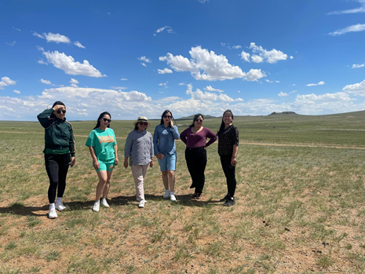  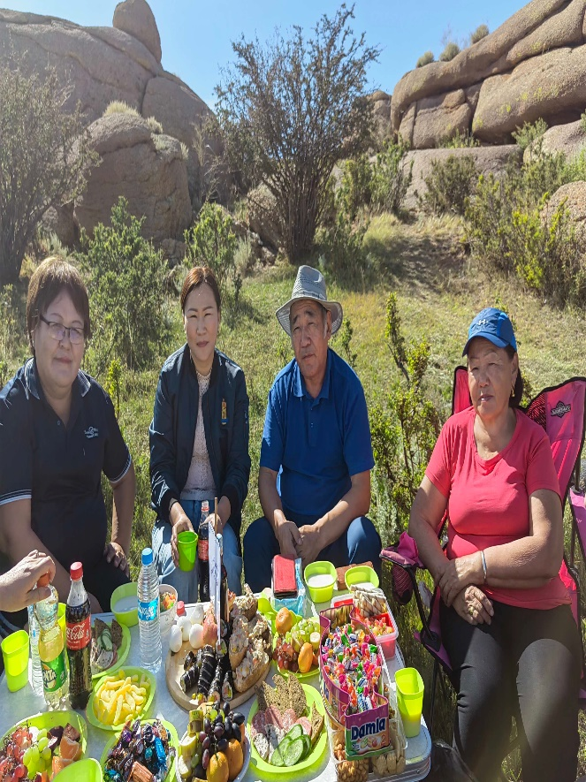  Хамтын сангаас бий болсон 2021 оны жилийн эцсийн 30 бог мал нь төл нэмэгдэж зарцуулагдаж үлдэгдэлтэй байна.  Нийт 14 албан хаагчдаас цалингийн шатлалийг 5 хүнд шатлал нэмэгдсэн ба 3 албан хаагч албан тушаал ахисан.
3.4. | “Эрүүл аж төрөх ёс” сэдвийн хүрээнд нарийн мэргэжлийн эмчийг урьж албан хаагчдад сургалт хийх | - | 1-с доошгүй удаа сургалт зохион байгуулсан эсэх | Сургалт зохион байгуулсан байна. | Аймгийн нэгдсэн эмнэлэгтэй хамтран “Эрүүл аж төрөх ёс” сэдвийн хүрээнд нарийн мэргэжлийн эмчийг урьж албан хаагчдад сургалтыг зохион байгуулсан.
3.5. | Коронавируст халдвараас сэргийлж албан хаагчдыг хамгаалах хэрэгслээр хангах | УБЕГ-аас шилжүүлэн авч албан хаагчдад өгч байна. | Албан хаагчдыг халдвараас хамгаалах хэрэгслээр хангасан эсэх | Коронавируст халдвараас сэргийлж албан хаагчдыг хамгаалах хэрэгслээр хангасан байна. | Коронавируст халдвараас сэргийлж албан хаагчдыг сар бүр амны хаалт, гар ариутгагч, хамгаалах хэрэгслээр тухай хангасан байна.

⁰⁰0⁰⁰

